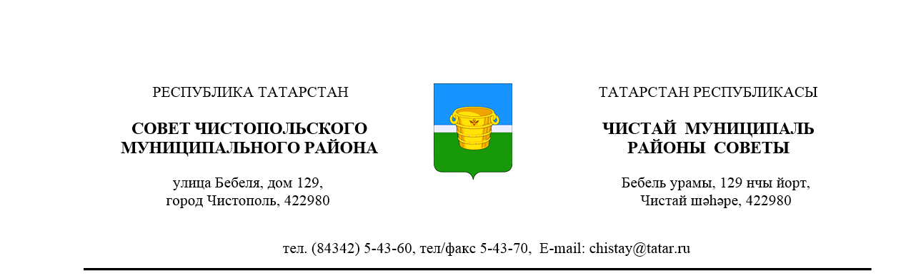

№ 34/2 |  |  | от 04 мая 2018 года
 | Решение |  |  | Карар
Отчёт о деятельности
Контрольно-счетной палаты
Чистопольского муниципального
района за 2017 год

Заслушав и обсудив отчёт председателя Контрольно-счетной палаты Чистопольского муниципального района О.Н. Гришиной о работе за 2017 год, Совет Чистопольского муниципального района

РЕШАЕТ:

Отчёт председателя Контрольно-счетной палаты Чистопольского муниципального района О.Н. Гришиной о работе за 2017 год принять к сведению.

Глава Чистопольского
муниципального района Д.А. Иванов

